Cách sử dụng hàm Subtotal
Hàm Subtotal là hàm tính toán cho một nhóm con trong một danh sách hoặc bảng dữ liệu tuỳ theo phép tính mà bạn chọn lựa trong đối số thứ nhất. Đối số thứ nhất của hàm Subtotal xác định hàm thực sự nào sẽ được sử dụng khi tính toán trong danh sách dưới đây:
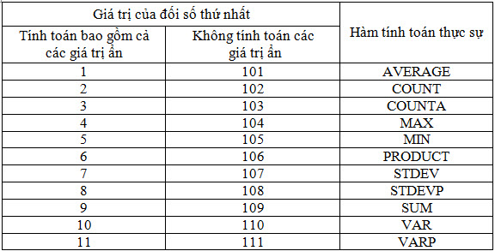

Tuy nhiên, đối số hay được sử dụng nhất khi làm kế toán Excel là số 9 – dùng để tính tổng trong bảng cân đối kế toán, bảng tính tiền lương, bảng cân đối phát sinh, hoặc tính tổng cho từng tài khoản kế toán,… Hàm Subtotal tính tổng các giá trị và thay đổi khi lọc dữ liệu. Khi lọc dữ liệu thì nó sẽ bỏ qua không tính toán tất cả các hàng bị ẩn bởi lệnh Filter.
Hàm Subtotal được thiết kế để tính toán cho các cột số liệu theo chiều dọc, nó không được thiết kế để tính theo chiều ngang.

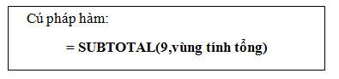
Ví dụ: Hàm Subtotal được dùng trong bảng tính tiền lương